Exercícios

1. Em um mesmo pacote separação dos clientes por estado apenas AL, AZ, CA, CO

Nome e sobrenome (Concatenados)

City

State

Education,

Lake Oswego

Total de Filhos

Destino 1 - AL – Banco chamado Clientes_AL – Tabela CLI_AL

Destino 2 – AZ – Planilha do Excel

Destino 3 – CA – Arquivo Comum

Destino 4 – CO – Livre

Começar criando um fluxo para cada estado

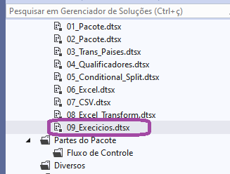

Criar o fluxo para o Estado AL

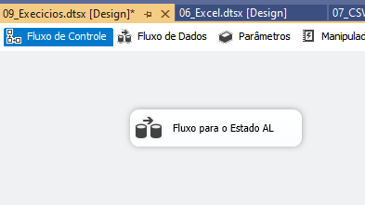

A minha origem é um excel

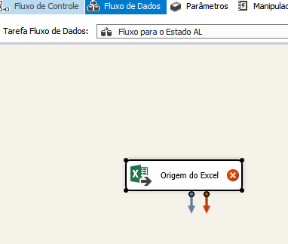

Selecionar as colunas do arquivo

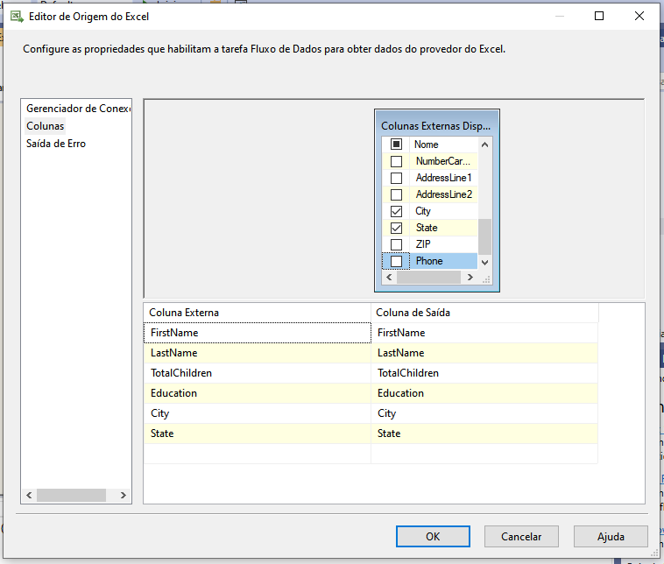

A origem ficou limpa

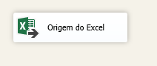

São exibidas apenas as colunas que vou utilizar

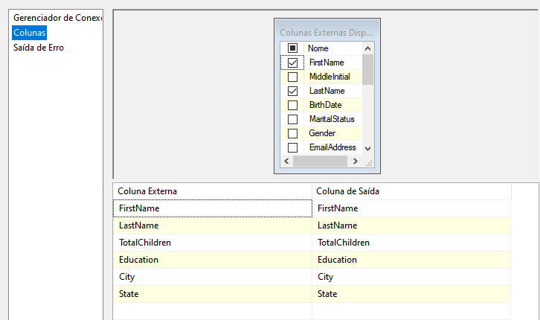

Incluir a regra para pegar apenas o Estado AL

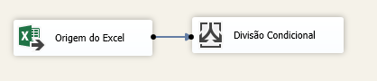

Nesse momento estou achando que posso separa as saídas pelos estados que eu preciso.

Vou incluir uma split com as saídas para todos os estados

Definindo as saídas de Dados

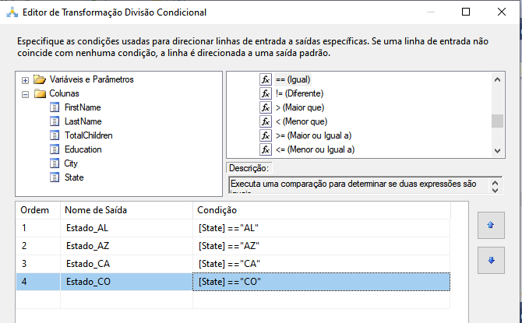

Aparentemente nenhum problema em relação a Saída de Dados

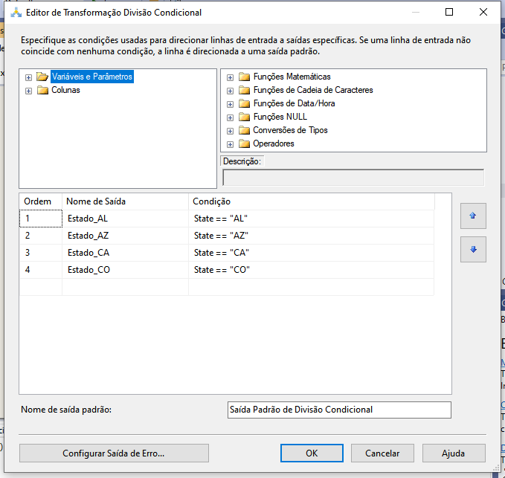

Definir a condição 1) enviar um novo Banco de dados e Tabela a condição AL

Escolhendo a Saída de Dados ‘Conexão OLE DB’, selecionando como saída o Estado AL

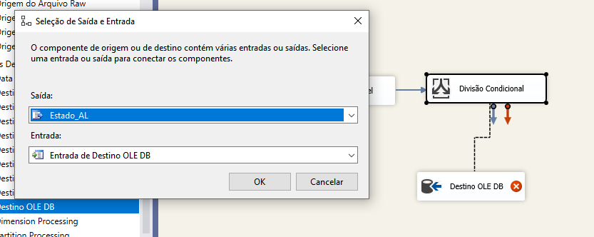

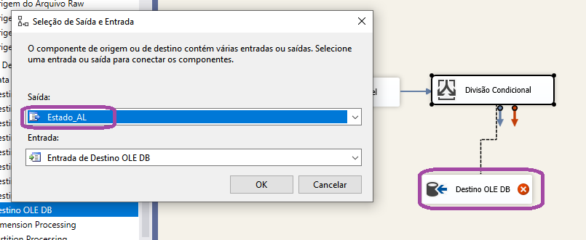

Criar um Novo Banco de Dados chamado ‘Clientes AL’

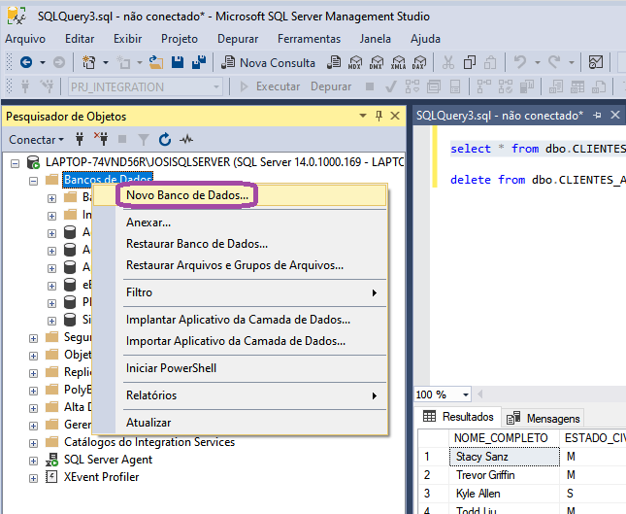



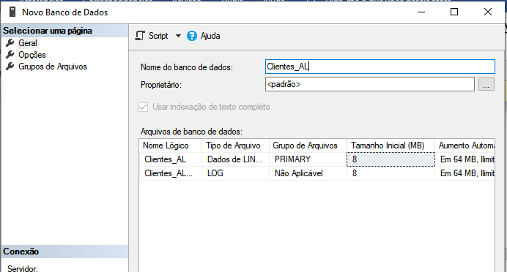

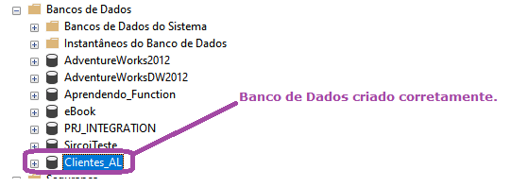

Criar o conector para o arquivo que será o destino.

Criar o conector do Banco de dados Clientes_AL

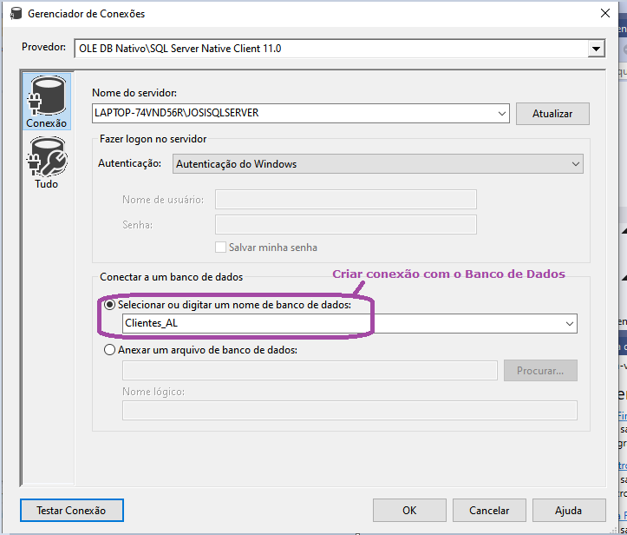

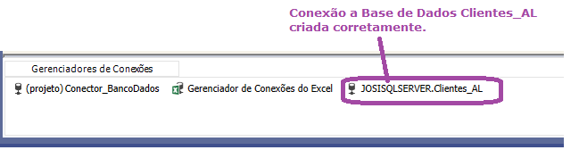

Parametriza o destino

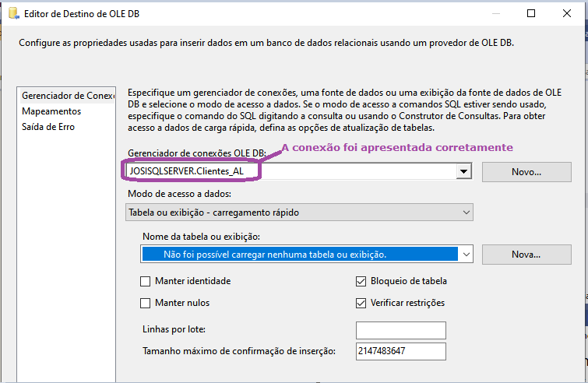

Criar uma Nova Tabela

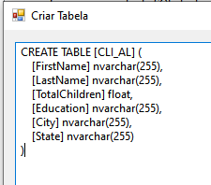

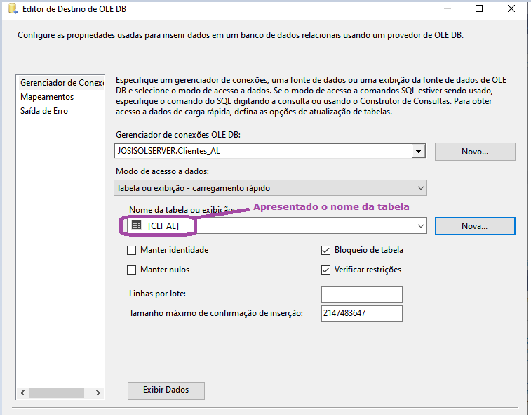

Mapeando as colunas

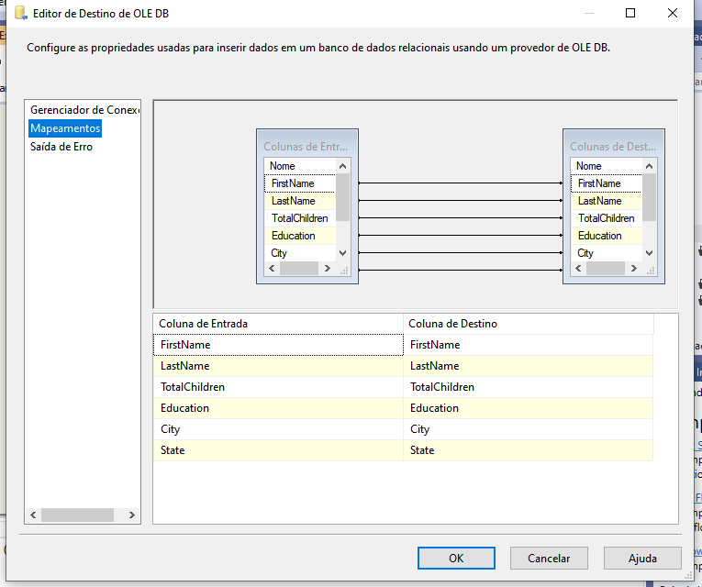

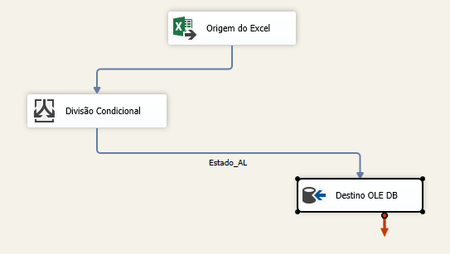

Executar o Pacote e verificar o resultado.

Pacote executado com sucesso

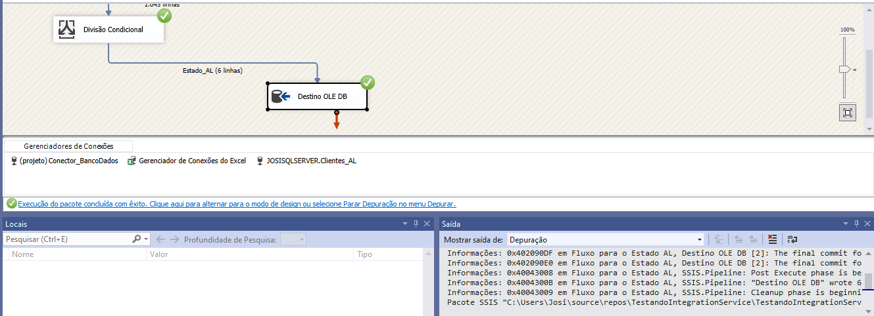

Verificando o resultado da tabela

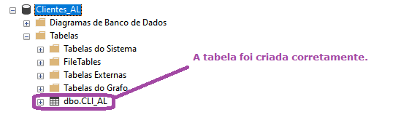

Apenas clientes AL foram para a tabela

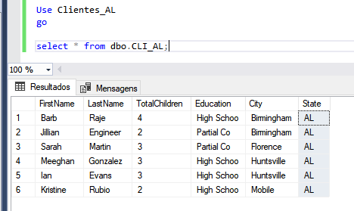

Criar a Planilha do Excel que vai receber as informações

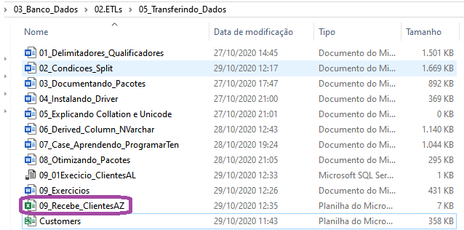

Definir uma saída como tipo Excel

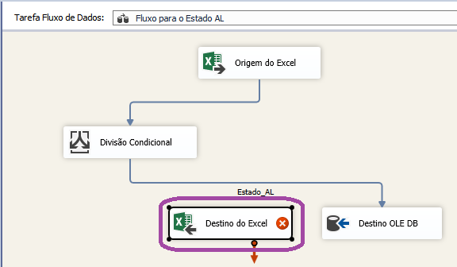

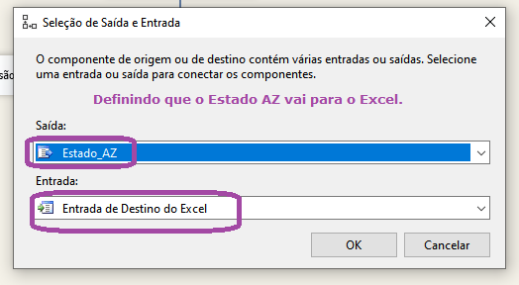

Definir o nome da sheet de ‘Clientes_AZ’



Definir o destino dos clientes do Estado AZ

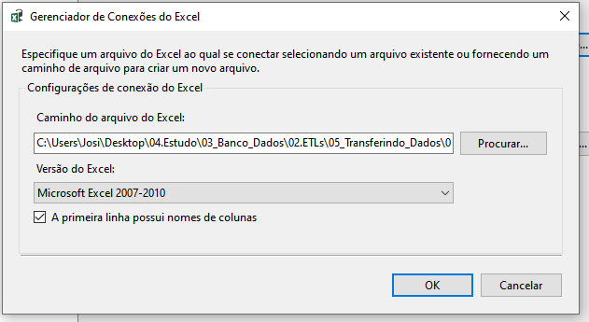

Selecionando o Nome da Planilha



Mapeamento do arquivo destino Excel, tem que ter o nome das colunas

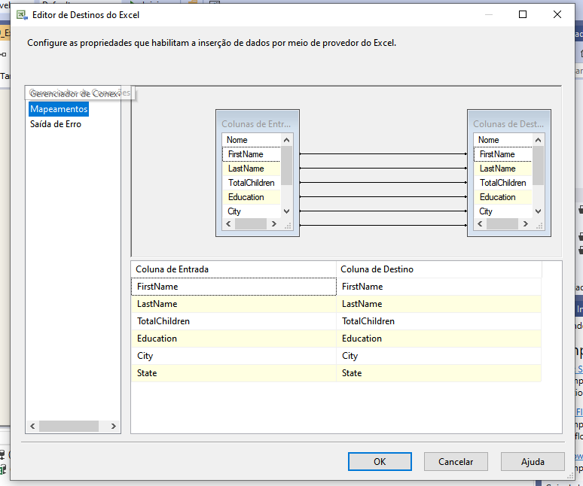

Acertado o destino

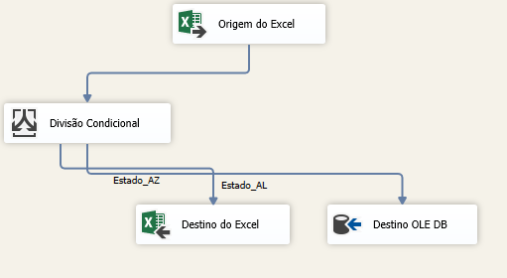

Limpar a tabela Estado AL e executar o Pacote

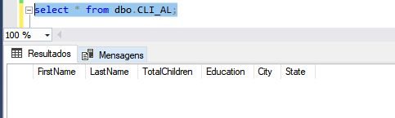

O Pacote foi executado com sucesso

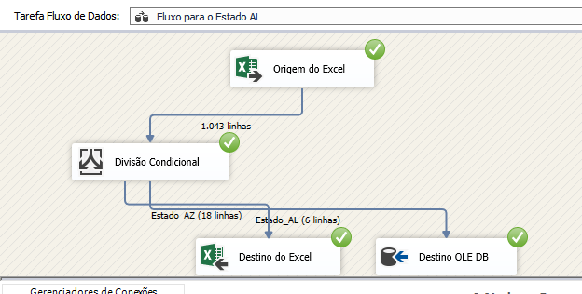

Clientes AZ foram para o Excel corretamente

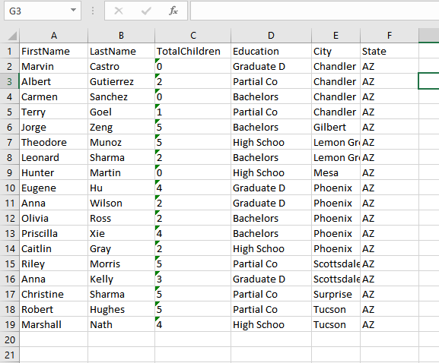

Criar um txt simples para receber clientes CA

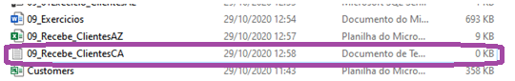

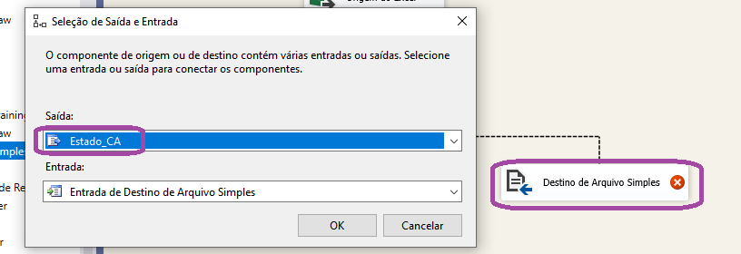

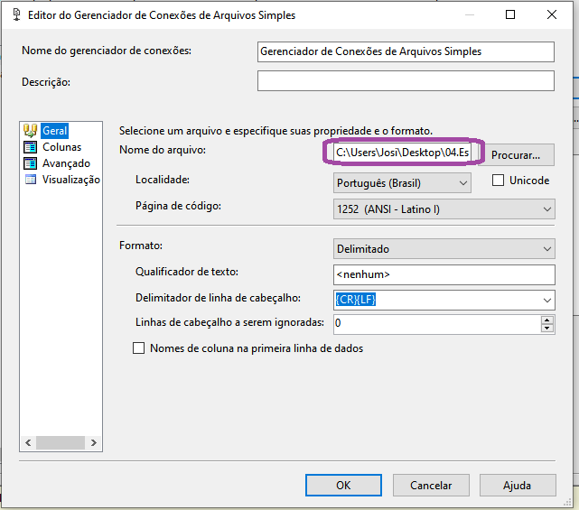

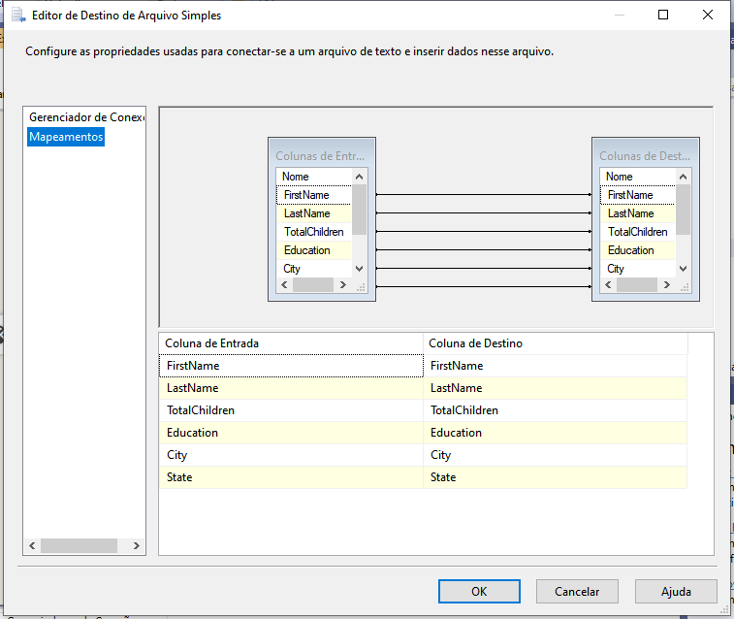

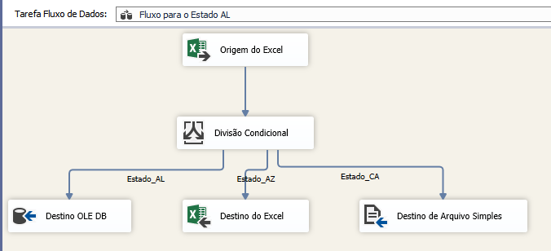

Executar Pacote, o pacote foi executado com sucesso.

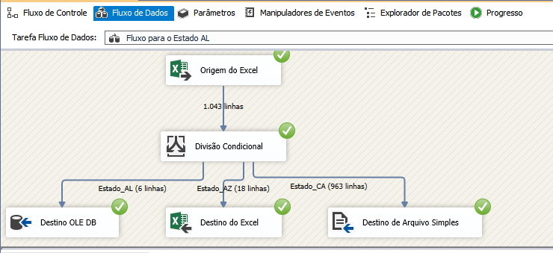

Incluir o Ultimo Destino que será uma tabela.

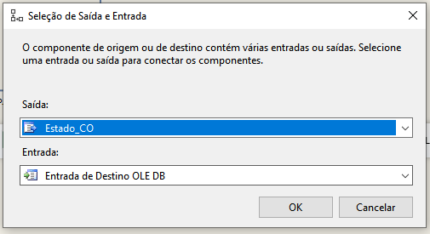

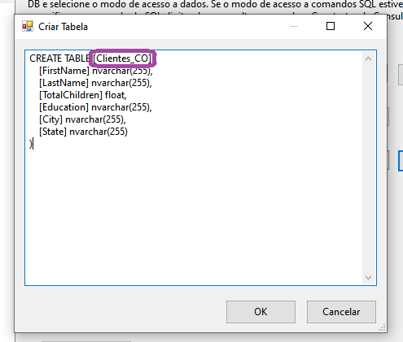

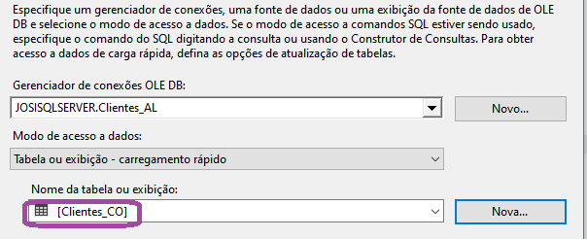

Mapeamento

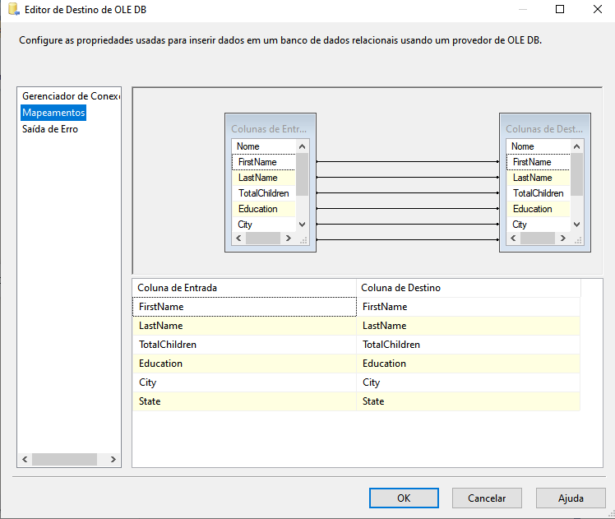

Pacote executado com sucesso

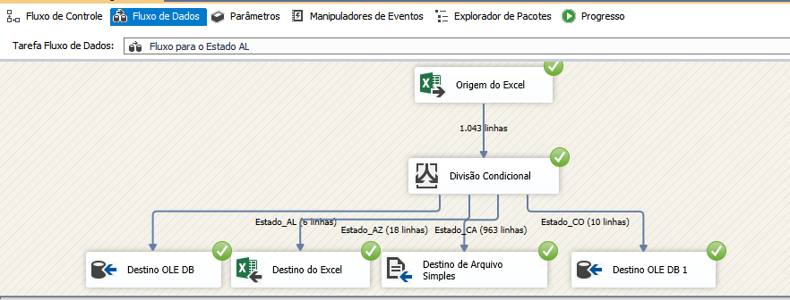

Renomear para Separa Destinos por Estado.

